Mẫu giấy chứng nhận đăng ký thuế mới nhất 2025
Sau khi người nộp thuế được xác nhận hồ sơ đăng ký thuế hợp lệ thì cơ quan có thẩm quyền sẽ cấp giấy chứng nhận đăng ký thuế. Vậy chứng nhận đăng ký thuế là gì? Việc cấp giấy chứng nhận đăng ký mã số thuế có giá trị pháp lý như thế nào? Tất cả những thắc mắc trên sẽ được Vietjack gửi đến bạn đọc trong nội dung bài viết dưới đây.
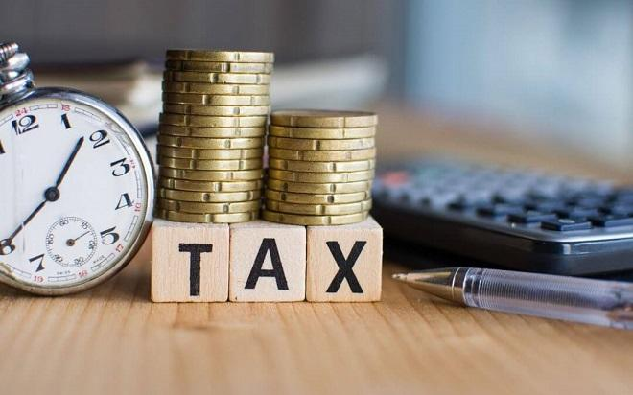
Mẫu giấy chứng nhận đăng ký thuế mới nhất 2025. Ảnh: Internet
1. Giấy chứng nhận đăng ký thuế là gì?
Giấy chứng nhận đăng ký thuế (hay còn được gọi là giấy chứng nhận đăng ký mã số thuế) là mẫu giấy có thẩm quyền được cơ quan thuế cấp cho người nộp thuế đã thực hiện thủ tục đăng ký thuế theo quy định trước đó.
Giấy chứng nhận đăng ký thuế còn có tên gọi khác như giấy chứng nhận mã số thuế hoặc giấy chứng nhận đăng ký mã số thuế. Tùy theo đối tượng được cấp mà loại giấy này có thể được gọi với các tên như sau:
- Giấy chứng nhận mã số thuế doanh nghiệp (dành cho công ty, doanh nghiệp)
- Giấy chứng nhận đăng ký thuế cá nhân hoặc giấy chứng nhận mã số thuế cá nhân
- Giấy chứng nhận đăng ký thuế hộ kinh doanh (dành cho hộ kinh doanh cá thể)
2. Mẫu giấy chứng nhận đăng ký thuế mới nhất năm 2025
Mẫu Giấy chứng nhận đăng ký thuế là Mẫu 10-MST theo quy định tại Phụ lục 2 ban hành kèm theo Thông tư 86/2024/TT-BTC.
TỔNG CỤC THUẾ/ CỤC THUẾ: …  CỤC THUẾ/ CHI CỤC THẾ: … | CỘNG HÒA XÃ HỘI CHỦ NGHĨA VIỆT NAM  Độc lập – Tự do – Hạnh phúc

GIẤY CHỨNG NHẬN ĐĂNG KÝ THUẾ
CERTIFICATE OF TAX REGISTRATION

MÃ SỐ THUẾ
TAX IDENTIFICATION NUMBER
TÊN NGƯỜI NỘP THUẾ
FULL NAME OF TAXPAYER
SỐ, NGÀY THÁNG NĂM GIẤY CHỨNG NHẬN ĐĂNG KÝ KINH DOANH HOẶC GIẤY PHÉP THÀNH LẬP VÀ HOẠT ĐỘNG HOẶC GIẤY CHỨNG NHẬN ĐẦU TƯ
NUMBER AND DATE OF BUSINESS REGISTRATION CERTIFICATE OR ESTABLISHMENT AND OPERATUON CERTIFICATE, INVESTMENT CERTIFICATE
SỐ, NGÀY THÁNG NĂM CỦA QUYẾT ĐỊNH THÀNH LẬP (đối với tổ chức)
NUMBER AND DATE OF ESTABLISHMENT DECISION (FOR ORGANIZATION)
NGÀY CẤP MÃ SỐ THUẾ
DATE OF ISSUING TAX IDENTIFICATION NUMBER
CƠ QUAN THUẾ QUẢN LÝ TRỰC TIẾP
TAX DEPARTMENT IN CHARGE
………., ngày ….. tháng …. năm……..
(dd/mm/yy)
THỦ TRƯỞNG CƠ QUAN THUẾ
DIRECTOR OF TAX DEPARTMENT
Bạn tải mẫu giấy chứng nhận đăng ký thuế mới nhất năm 2025 TẠI ĐÂY.
3. Quy định về việc cấp giấy chứng nhận và thông báo mã số thuế
3.1. Cấp giấy chứng nhận đăng ký thuế
Căn cứ theo quy định tại khoản 1 điều 34 Luật quản lý thuế 2019 quy định việc cấp giấy chứng nhận đăng ký thuế như sau:
Cơ quan thuế cấp giấy chứng nhận đăng ký thuế cho người nộp thuế trong thời hạn 03 ngày làm việc kể từ ngày nhận đủ hồ sơ đăng ký thuế của người nộp thuế theo quy định. Các thông tin của giấy chứng nhận đăng ký thuế bao gồm:
- Tên người nộp thuế.
- Mã số thuế.
- Đối với tổ chức, cá nhân kinh doanh: Cần cung cấp số, ngày, tháng, năm của Giấy chứng nhận đăng ký kinh doanh hoặc Giấy phép thành lập và hoạt động hoặc Giấy chứng nhận đăng ký đầu tư.
- Cơ quan thuế quản lý trực tiếp.
3.2. Thông báo cấp mã số thuế
Căn cứ theo quy định tại khoản 2 điều 34 Luật quản lý thuế 2019 quy định:
Cơ quan thuế sẽ gửi thông báo mã số thuế cho người nộp thuế thay thế cho giấy chứng nhận đăng ký thuế trong các trường hợp sau:
- Khi cá nhân ủy quyền cho tổ chức hoặc cá nhân chi trả thu nhập đăng ký thuế thay cho mình và người phụ thuộc.
- Trường hợp cá nhân thực hiện đăng ký thuế thông qua hồ sơ khai thuế.
- Khi tổ chức hoặc cá nhân đăng ký thuế nhằm mục đích khấu trừ và nộp thuế thay cho người khác.
- Trường hợp cá nhân đăng ký mã số thuế cho người phụ thuộc của mình.
3.3. Cấp lại Giấy chứng nhận đăng ký thuế và Thông báo mã số thuế
Về thủ tục xin cấp lại Giấy chứng nhận đăng ký thuế và Thông báo mã số thuế, căn cứ theo điều 9 Thông tư 86/2024/TT-BTC hướng dẫn:
- Trường hợp bị mất, rách, nát, cháy Giấy chứng nhận đăng ký thuế, Thông báo mã số thuế, người nộp thuế gửi Văn bản đề nghị cấp lại Giấy chứng nhận đăng ký thuế, Thông báo mã số thuế mẫu số 13-MST ban hành kèm theo Thông tư này đến cơ quan thuế trực tiếp quản lý.
- Cơ quan thuế thực hiện cấp lại Giấy chứng nhận đăng ký thuế, Thông báo mã số thuế qua Cổng thông tin điện tử của Tổng cục Thuế trong thời hạn 02 (hai) ngày làm việc kể từ ngày nhận đủ hồ sơ theo quy định.
Nếu người nộp thuế đăng ký nhận kết quả trực tiếp tại cơ quan thuế hoặc qua đường bưu chính, cơ quan thuế có trách nhiệm gửi kết quả qua bộ phận một cửa của cơ quan thuế hoặc qua dịch vụ bưu chính công ích đến địa chỉ người nộp thuế đã đăng ký.
Những nội dung trên mà Vietjack chia sẻ nhằm giải đáp cho câu hỏi “giấy chứng nhận đăng ký thuế là gì” đã đặt ra. Thông qua bài viết trên, hy vọng bạn đọc sẽ rút ra được những thông tin cần thiết và giá trị pháp lý đối với việc đăng ký mã số thuế. Nếu bạn thấy nội dung hữu ích, hãy chia sẻ bài viết đến với những người khác cũng đang quan tâm đến việc nhận được giấy chứng nhận đăng ký mã số thuế.

